Приложение к письму

от 20.07.2022 № 01-15-б/н

**Памятки для использования в информационных кампаниях**

**по профилактике смертности детей от немедицинских причин**

Материалы доступны по ссылке Яндекс диска: [https://disk.yandex.ru/d/U8S2p72hX5Nkdg/%D0%9F%D0%B0%D0%BC%D1%8F%D1%82%D0%BA%D0%B8](https://disk.yandex.ru/d/U8S2p72hX5Nkdg/Памятки) (необходимо нажать на ссылку или скопировать ее и вставить в адресную строку, материалы будут доступны для просмотра и скачивания), либо через QR-код, указанный ниже (Для этого необходимо навести камеру телефона на QR-код и перейти по ссылке для просмотра материалов и скачивания необходимых)

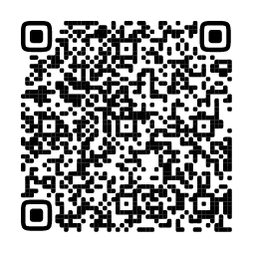.

По данной ссылке доступны следующие материалы:

1. Памятка «Правила поведения для матерей, совместно пребывающих с новорожденным в палатах мать и дитя»;
2. Памятка «Профилактика синдрома внезапной̆ смерти грудного ребенка»;
3. Памятка «Профилактика травматизма у детей»;
4. Памятка «Профилактика механической асфиксии у детей».
5. Памятка «Адаптация ребенка к школе»;
6. Памятка «Вредные привычки»;
7. Памятка «Здоровый образ жизни»;
8. Памятка «Вакцинация детей 12-17 лет от COVID-19»;
9. Памятка «Профилактика нарушений осанки у детей»;
10. Памятка «Жизненно важные потребности у детей с различными нарушениями»;
11. Памятка «Питание юных спортсменов»;
12. Памятка «Правила здорового питания для школьников»;
13. Памятка «Что такое снюс и чем он опасен?»;
14. Памятка «Правила использования гаджетов и компьютера»;
15. Памятка «Информация педагогам для работы с родителями и детьми по вопросам вакцинации и безопасности вакцин»
16. Памятка «Быть здоровым очень просто!»
17. Памятка «Режим дня школьника на каникулах – родителям и детям».